

**tài liệu dự án**

**HỆ THỐNG QUẢN LÝ BÁN HÀNG**



|  |  |
| --- | --- |
| Giảng viên | : tống phước quan |
| Học viên | : võ hoàng thanh |
| Lớp/Kỳ | : Ps13730/FA20 |

June 12, 2020

Nhóm phát triển dự án

MỤC LỤC

1 Giới thiệu dự án 3

1.1 Giới thiệu cá nhân/nhóm phát triển dự án 3

1.2 Yêu cầu của dự án 3

1.3 Lập kế hoạch dự án 3

2 Phân tích yêu cầu khách hàng 3

2.1 Sơ đồ Use Case 3

2.2 Đặc tả yêu cầu hệ thống (SRS) 3

2.2.1 Quản lý nhân viên 4

2.2.2 Quản lý khách hàng 4

2.2.3 Quản lý hàng 4

2.2.4 Quản lý tổng hợp – thống kê 4

2.2.5 Đăng nhập 4

2.2.6 Đổi mật khẩu 4

2.3 Sơ đồ triển khai và yêu cầu hệ thống 4

2.3.1 Sơ đồ triển khai 5

2.3.2 Yêu cầu hệ thống 5

3 Thiết kế ứng dụng 5

3.1 Mô hình công nghệ ứng dụng 5

3.2 Thực thể 5

3.2.1 Sơ đồ quan hệ thực thể (ERD) 5

3.2.2 Chi tiết thực thể 6

3.3 Giao diện 7

3.3.1 Sơ đồ tổ chức giao diện 7

3.3.2 Giao diện cửa sổ chính 7

3.3.3 Giao diện chức năng 8

4 Thực hiện dự án 10

4.1 Tạo giao diện winform 10

4.1.1 Cửa sổ chính 10

4.1.2 Các cửa sổ quản lý 11

4.2 Tạo CSDL với SQL Server 12

4.2.1 Sơ đồ quan hệ 12

4.2.2 Chi tiết các bảng 12

4.2.3 Thủ tục lưu 13

4.3 Mô Hình Lập trình 13

4.3.1 Mô hình tổ chức dự án 13

4.3.2 ADO.NET 13

4.4 Lập trình nghiệp vụ 13

4.4.1 Cửa sổ chính 14

4.4.2 Các cửa sổ chức năng quản lý 14

5 Kiểm thử phần mềm và sửa lỗi 15

5.1 Lập bảng test case theo mẫu 15

5.2 Thực hiện manual test 15

5.3 Tạo automation unit test 15

6 Đóng gói và triển khai 16

6.1 Sản phẩm phần mềm 16

6.2 Hướng dẫn cài đặt 16

7 KẾT LUẬN 16

7.1 Khó khăn 16

7.2 Thuận lợi 16

# Giới thiệu dự án

## Giới thiệu cá nhân/nhóm phát triển dự án

* *Giới thiệu về cá nhân/nhóm phát triển dự án: thông tin cá nhân*

Họ và tên: Võ Hoàng Thanh

Lớp UC15302. Học kỳ FA2020

Điểm mạnh: Kiến thức tốt, khả năng làm việc tốt và ít sai sót.

## Yêu cầu của dự án

* *Phát biểu đề tài, nêu lên hiện trạng thực tế, yêu cầu dự án mẫu*
* *Đánh giá tính khả thi (năng lực, khả năng của mình có thể thực hiện dự án này)*

***Đề tài: Phần mềm quản lý, một phần mèm rất phổ biến trong thực tế.***

***Yêu cầu cụ thể: Phần mềm quản lý bán hàng của 1 cửa hàng***

***Đánh giá:***

***- Công nghệ: có đầy đủ các công nghệ cho dự án***

***- Kỹ năng ngiệp vụ: đủ kiến thức để tiến hành dự án***

## Lập kế hoạch dự án

* *Lập kế hoạch kế hoạch dự án theo mẫu sau*

|  |  |  |  |  |
| --- | --- | --- | --- | --- |
| **TT** | **Hạng mục** | **Bắt đầu** | **Kết thúc** | **Kết quả** |
| 1 | Phân tích yêu cầu khách hàng | 20/9 | 24/9 |  |
| 1.1 | Vẽ sơ đồ use cases | 21/9 | 22/9 |  |
| 1.2 | Đặc tả yêu cầu hệ thống | 23/9 | 23/9 |  |
| 1.3 | Sơ đồ triển khai | 24/9 | 24/9 |  |
| 2 | Thiết kế ứng dụng | 25/9 |  |  |
| 2.1 | Thiết kế mô hình công nghệ | 25/9 | 25/9 |  |
| 2.2 | Phân tích thực thể | 25/9 | 25/9 |  |
|  |  |  |  |  |
| 3 | Thực hiện dự án |  |  |  |
| 3.1 | Tạo giao diện |  |  |  |
|  | … |  |  |  |
| 4 | Kiểm thử |  |  |  |
| 4.1 | Xây dựng kịch bảng kiểm thử |  |  |  |
|  | … |  |  |  |
| 5 | Đóng gói & triển khai |  |  |  |
| 5.1 | Đóng gói sản phẩm |  |  |  |
|  | … |  |  |  |

# Phân tích yêu cầu khách hàng

* *Tiến hành phân tích yêu cầu khách hàng theo các bước sau đây*

## Sơ đồ Use Case

* *Vẽ sơ đồ use case để phác họa phạm vị của ứng dụng cũng như vai trò sử dụng. Nên chia nhiều mức để tránh rối sơ đồ*

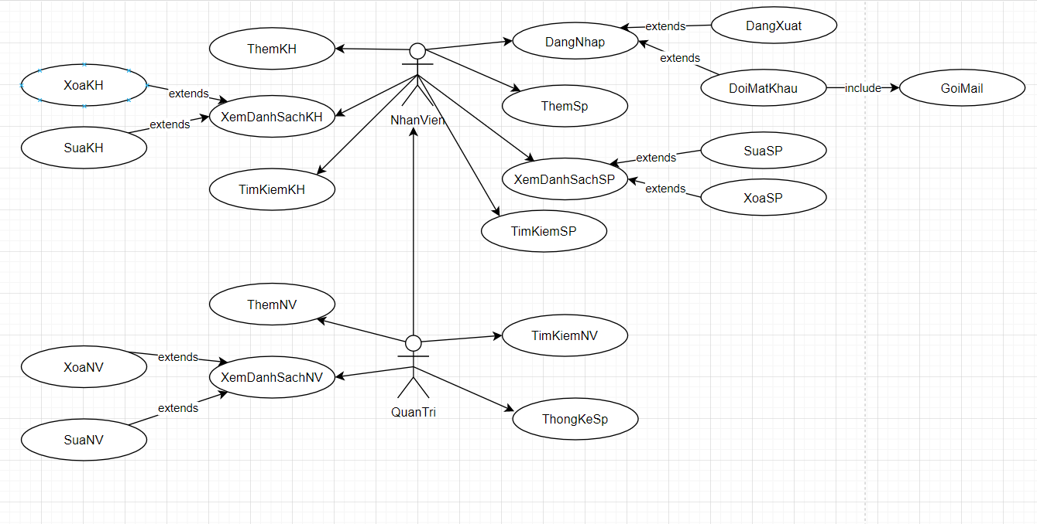

## Đặc tả yêu cầu hệ thống (SRS)

* *Hãy mô tả một cách cụ thể từng chức năng trong sơ đồ use case. Mỗi chức năng cần mô tả những vấn đề sau:*
  + *Làm công việc gì. Mục đích*
  + *Dữ liệu liên quan: cần thiết để chức năng hoạt động được*
  + *Đối tượng sử dụng*

### Quản lý nhân viên

* **Mô tả chức năng:**

Chức năng quản lý nhân viên được sử dụng để quản lý thông tin nhân viên. Yêu cầu của chức năng này là liệt kê danh sách nhân viên, xem thông tin chi tiết của mỗi nhân viên, thêm nhân viên mới, cập nhật thông tin hoặc xóa nhân viên đã tồn tài, tìm kiếm nhân viên theo tên….

* **Dữ liệu liên quan:**

Thông tin của mỗi nhân viên gồm: mã nhân viên, họ và tên, mật khẩu đăng nhập, vai trò của nhân viên, tình trạng hoạt động (gồm quản trị và nhân viên bình thường, email, địa chỉ

* **Đối tượng sử dụng:**

Sau khi đăng nhập thì nhân viên nào cũng có thể sử dụng chức năng này, ngoại trừ xóa, xem thống kê thì chỉ có quản trị mới sử dụng được…..

* **Các yêu cầu bảo mật**

Mật khẩu phải được mã hóa, xác nhận qua email….

### Quản lý khách hàng

* **Mô tả chức năng:**

Chức năng quản lý khách hàng được sử dụng để quản lý thông tin khách hàng. Yêu cầu của chức năng này là liệt kê danh sách khách hàng, xem thông tin chi tiết của mỗi khách hàng, thêm khách hàng mới, cập nhật thông tin hoặc xóa khách hàng đã tồn tài, tìm kiếm khách hàng theo tên….

* **Dử liệu liên quan:**

Thông tin của mỗi khách hàng gồm: họ và tên, điện thoại, địa chỉ, giới tính, mã nhân viên liên quan

* **Đối tượng sử dụng:**

Sau khi đăng nhập thì nhân viên nào cũng có thể sử dụng chức năng này

* **Các yêu cầu bảo mật**

Mật khẩu phải được mã hóa, xác nhận qua email….

### Quản lý hàng

* **Mô tả chức năng:**

Chức năng quản lý sản phẩm dung để quản lý thông tin sản phẩm. Yêu cầu của chức năng này là liệt kê danh sách sản phẩm, xem thông tin chi tiết của sản phẩm, thêm sản phẩm mới, cập nhật thông tin hoặc xóa sản phẩm đã tồn tại, tìm kiếm sản phẩm.

* **Dử liệu liên quan:**

Thông tin của sản phẩm gồm: Mã SP, tên SP, số lượng, đơn giá nhập, đơn giá bán, hình ảnh, ghi chú, mã nhân viên liên quan.

* **Đối tượng sử dụng:**

Sau khi đăng nhập thì nhân viên nào cũng có thể sử dụng chức năng này.

* **Các yêu cầu bảo mật**

Mật khẩu phải được mã hóa, xác nhận qua email….

### Quản lý tổng hợp – thống kê

* **Mô tả chức năng:**

Chức năng quản lý tổng hợp – thống kê dùng để quản lý, theo dõi sản phẩm nhập kho và tồn kho.

* **Dử liệu liên quan:**

Thông tin của sản phẩm gồm: Mã SP, tên SP, số lượng nhập kho hoặc số lượng tồn kho.

* **Đối tượng sử dụng:**

Chỉ quản trị mới được sử dụng chức năng này.

* **Các yêu cầu bảo mật**

Mật khẩu phải được mã hóa, xác nhận qua email….

### Đăng nhập

* **Mô tả chức năng:**

Chức năng đăng nhập dùng để kiểm tra người dùng có được cấp quyền để sử dụng được ứng dụng hay không, kiểm tra xem tài khoản được cho phép sử dụng những chức năng nào.

* **Dử liệu liên quan:**

Thông tin của một tài khoản gồm: email, mật khẩu

* **Đối tượng sử dụng:**

Bất cứ người dùng nào.

* **Các yêu cầu bảo mật**

Mật khẩu phải được mã hóa, xác nhận qua email

### Đổi mật khẩu

* **Mô tả chức năng:**

Chức năng đổi mật khẩu dùng để người dùng thay đổi mật khẩu của tài khoản nhầm giúp tài khoản được bảo mật hơn.

* **Dử liệu liên quan:**

Thông tin cần khi đổi mật khẩu: email, mật khẩu cũ, mật khẩu mới

* **Đối tượng sử dụng:**

Bất cứ người dùng nào.

* **Các yêu cầu bảo mật**

Mật khẩu mới phải được mã hóa, xác nhận qua email

## Sơ đồ triển khai và yêu cầu hệ thống

* *Đưa ra mô hình triển khai của ứng dụng trong thực tế để từ đó chỉ ra những điều kiện cần thiết cho việc triển khai ứng dụng*

### Sơ đồ triển khai

* *Đưa ra mô hình triển khai của ứng dụng trong thực tế*

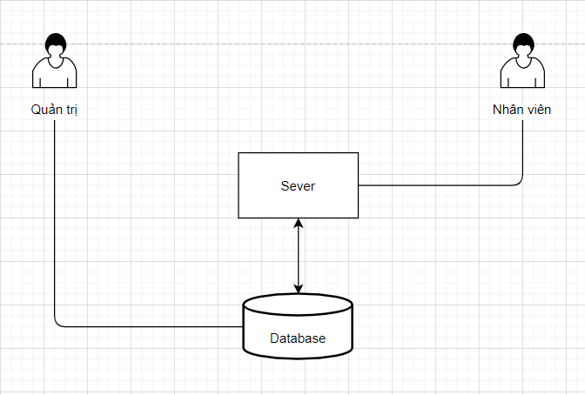

### Yêu cầu hệ thống

* *Liệt kê các phần cứng, phần mềm cần thiết để hệ thống thực hiện được*
* Hệ điều hành Window 7 trở lên
* Ram 4GB
* SQL Sever 2008 trở lên

# Thiết kế ứng dụng

* *Dựa vào tài liệu đã phân tích ở mục 2 để phác thảo:*
  + *Mô hình công nghệ*
  + *Giao diện*
  + *Thực thể*

## Mô hình công nghệ ứng dụng

* *Phác thảo mô hình công nghệ ứng dụng của hệ thống phần mềm. Giải thích rõ các thành phần trong mô hình*

**Hệ thống phần mềm sử dụng mô hình công nghệ 3 layer:**

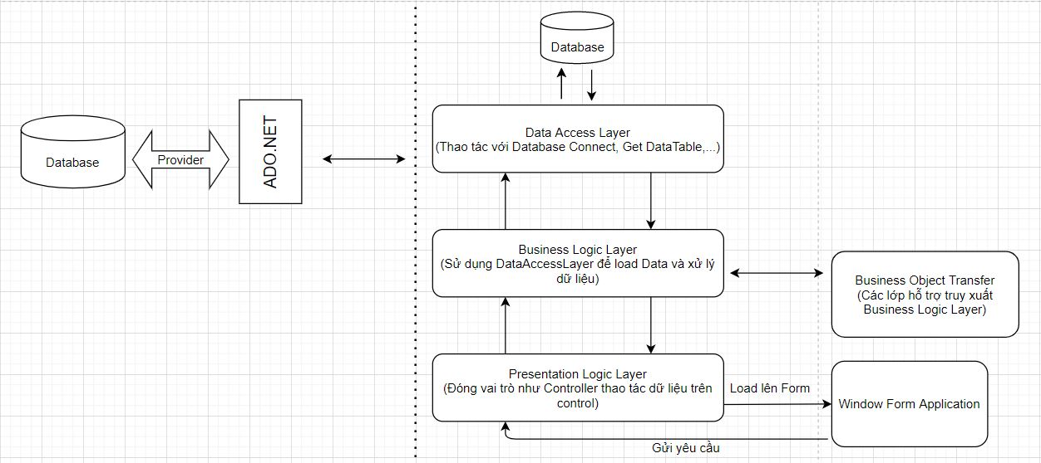

* ADO.NET: Nền tảng lập trình CSDL trong C# (ActiveX Data Object.NET)
* Provider: Các thư viện để tương tác với nguồn dữ liệu
* Mô hình 3 layer gồm: Data Access Layer – Business Logic Layer – Presentation Logic Layer

## Thực thể

* *Căn cứ vào SRS để thiết kế các thực thể. Cần phải hoàn thiện 2 phần theo yêu cầu sau đây.*

### Sơ đồ quan hệ thực thể (ERD)

* *Vẽ sơ đồ thể hiện mối quan hệ giữa các thực thể. Nên chia thành 2 mức (tổng quát và chi tiết) để dễ đọc, dễ hiểu.*

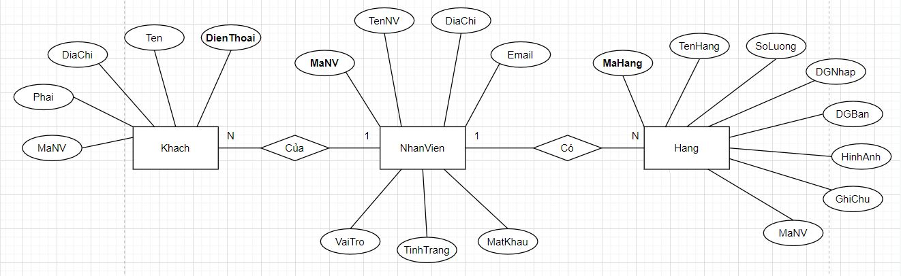

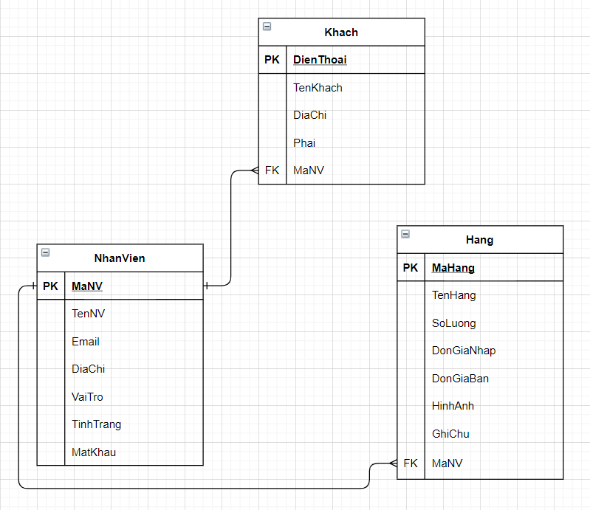

### Chi tiết thực thể

* *Thiết kế chi tiết thực thể có nghĩa là thiết kế các thuộc tính cần thiết cho mỗi thực thể (căn cứ vào phần dữ liệu liên quan của SRS).*

#### Thực thể Nhân viên

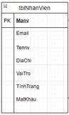

|  |  |  |
| --- | --- | --- |
| **Thuộc tính** | **Kiểu dữ liệu** | **Mô tả** |
| MaNV | Varchar(20) | Mã nhân viên |
| MatKhau | nvarchar(50) | Mật khẩu |
| HoTen | nvarchar(50) | Họ và tên nhân viên |
| VaiTro | tinyint | Vai trò gồm quản trị và nhân viên bình thường |
| Email | nvarchar(50) | Email của nhân viên |
| DiaChi | nvarchar(50) | Địa chỉ của nhân viên |
| TinhTrang | tinyint | Tình trạng tài khoản hoạt động hoặc không hoạt động |

#### Thực thể khách hàng

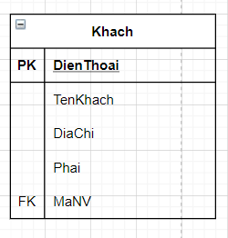

|  |  |  |
| --- | --- | --- |
| **Thuộc tính** | **Kiểu dữ liệu** | **Mô tả** |
| DienThoai | Varchar(15) | Số điện thoại của khách hàng |
| TenKhach | nvarchar(50) | Họ và tên khách hàng |
| DiaChi | nvarchar(50) | Địa chỉ của khách hàng |
| Phai | Nvarchar(5) | Giới tính của khách hàng |
| MaNV | Varchar(20) | Mã nhân viên liên quan |

#### Thực thể hàng

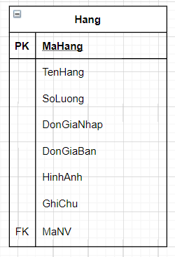

|  |  |  |
| --- | --- | --- |
| **Thuộc tính** | **Kiểu dữ liệu** | **Mô tả** |
| MaHang | int | Mã hàng |
| TenHang | nvarchar(50) | Tên của hàng |
| SoLuong | int | Số lượng của hàng |
| DonGiaNhap | float | Đơn giá nhập vào |
| DonGiaBan | float | Đơn giá bán ra |
| HinhAnh | nvarchar(400) | Hình đại diện của hàng |
| GhiChu | Nvarchar(50) | Ghi chú |
| MaNV | Varchar(20) | Mã nhân viên liên quan |

## Giao diện

* *Chú ý: phần này chỉ phác thảo giao diện chứ không phải xây dựng nên bạn có thể sử dụng bất ký công cụ gì thậm chí vẽ trên giấy rồi chụp hình đưa vào đây.*

### Sơ đồ tổ chức giao diện

* *Phác thảo sơ đồ liên kết giữa các giao diện chức năng trong ứng dụng*

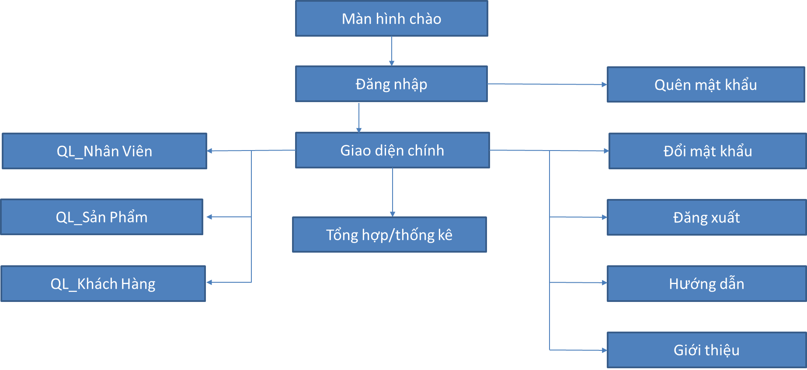

* *Mô tả sơ đồ*
* Ở màn hình chào, khi đăng nhập thành công sẽ xuất hiện giao diện chính, ngược lại đăng nhập thất bại sẽ hiện ra giao diện quên mật khẩu
* Khi ở giao diện chính, ta sẽ được chọn những chức năng để hiển thị giao diện tương ứng.
* Ở mục quản lý có 3 chức năng là quản lý nhân viên, khách hàng và sản phẩm.
* Ở mục hệ thống có 4 chức năng là đổi mật khẩu, đăng xuất, hướng dẫn và giới thiệu.
* Còn lại là mục tổng hợp/thống kê tương ứng với chức năng.

### Giao diện cửa sổ chính

* *Phác thảo giao diện cho cửa sổ chính và mô tả các hoạt động trên giao diện*

**Giao diện:**

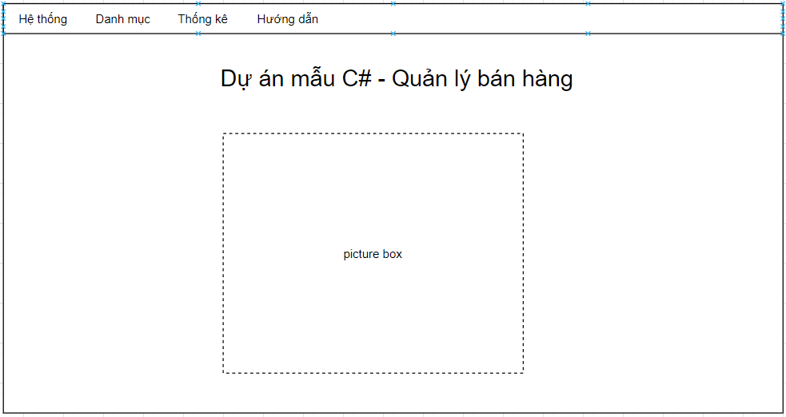

**Mô tả hoạt động**

|  |  |  |  |
| --- | --- | --- | --- |
| **TT** | **Điều khiển** | **Sự kiện** | **Mô tả hoạt động** |
| 1 | Hệ thống | Click | Hiển thị menu con của Hệ thống |
| 2 | Danh mục | Click | Hiển thị menu con của Danh mục |
| 3 | Thống kê | Click | Hiển thị menu con của Thống kê |
| 4 | Hướng dẫn | Click | Hiển thị menu con của Hướng dẫn |

### Giao diện chức năng

* *Phác thảo giao diện cho tất cả các cửa sổ chức năng và các cửa sổ hỗ trợ tổ chức*

#### Cửa sổ quản lý nhân viên

**Giao diện**

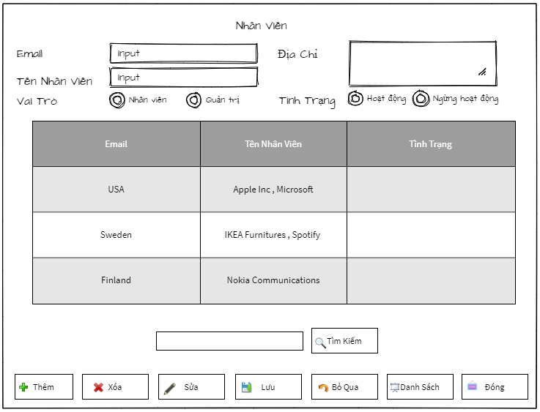

**Mô tả hoạt động**

|  |  |  |  |
| --- | --- | --- | --- |
| **TT** | **Điều khiển** | **Sự kiện** | **Mô tả hoạt động** |
| 1 | Cửa sổ | Initialize | Hiển thị tất cả nhân viên lên bảng |
| 2 | [Thêm] | Click | Kích hoạt trạng thái cho nhập dữ liệu vào các điều kiển |
| 3 | [Lưu] |  | Validation, Thêm vào CSDL một nhân viên mới với dữ liệu nhập từ form |
| 4 | [Sửa] | Click | Validation, Cập nhật thông tin nhân viên đang xem trên form vào CSDL |
| 4 | [Xóa] | Click | Xóa nhân viên có mã đang xem trên form |
| 5 | [Bỏ Qua] | Click | Xóa trắng form |
| 6 | Danh sách | Click | Hiển thị thông tin của toàn bộ nhân viên |
| 7 | [Tìm kiếm] | Click | Tìm kiếm nhân viên dựa theo mã nhân viên |
| 8 | [Đóng] | Click | Đóng giao diện |

#### Cửa sổ quản lý KhachHang

**Giao diện:**

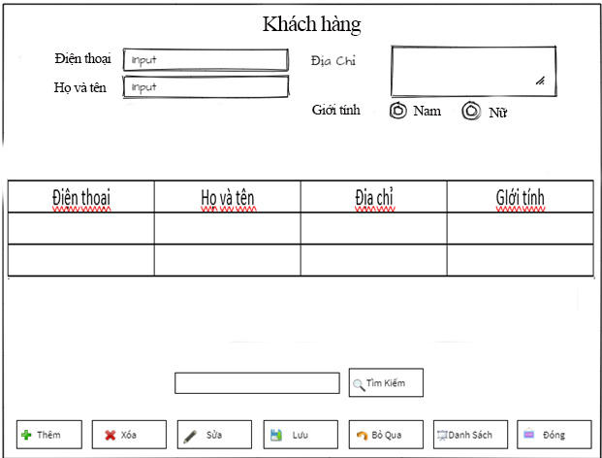

**Mô tả hoạt động:**

|  |  |  |  |
| --- | --- | --- | --- |
| **TT** | **Điều khiển** | **Sự kiện** | **Mô tả hoạt động** |
| 1 | Cửa sổ | Initialize | Hiển thị tất cả khách hàng lên bảng |
| 2 | [Thêm] | Click | Kích hoạt trạng thái cho nhập dữ liệu vào các điều kiển |
| 3 | [Lưu] |  | Validation, Thêm vào CSDL một khách hàng mới với dữ liệu nhập từ form |
| 4 | [Sửa] | Click | Validation, Cập nhật thông tin khách hàng đang xem trên form vào CSDL |
| 4 | [Xóa] | Click | Xóa khách hàng có số điện thoại đang xem trên form |
| 5 | [Bỏ Qua] | Click | Xóa trắng form |
| 6 | Danh sách | Click | Hiển thị thông tin của toàn bộ khách hàng |
| 7 | [Tìm kiếm] | Click | Tìm kiếm khách hàng dựa theo số điện thoại hàng |
| 8 | [Đóng] | Click | Đóng giao diện |

#### Cửa sổ quản lý Hang

**Giao diện:**

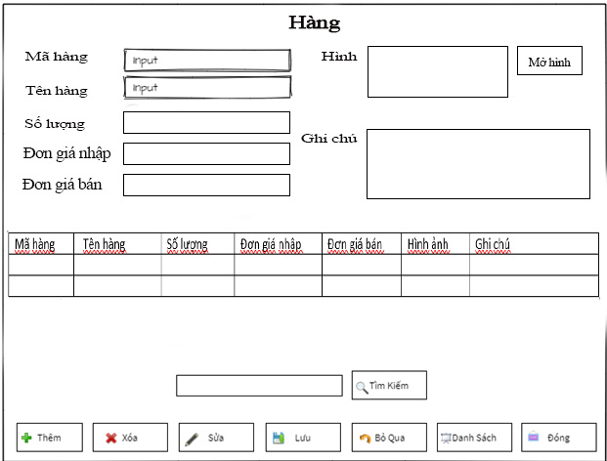

**Mô tả hoạt động:**

|  |  |  |  |
| --- | --- | --- | --- |
| **TT** | **Điều khiển** | **Sự kiện** | **Mô tả hoạt động** |
| 1 | Cửa sổ | Initialize | Hiển thị tất cả hàng lên bảng |
| 2 | [Thêm] | Click | Kích hoạt trạng thái cho nhập dữ liệu vào các điều kiển |
| 3 | [Lưu] |  | Validation, Thêm vào CSDL một hàng mới với dữ liệu nhập từ form |
| 4 | [Sửa] | Click | Validation, Cập nhật thông tin hàng đang xem trên form vào CSDL |
| 4 | [Xóa] | Click | Xóa hàng có mã đang xem trên form |
| 5 | [Bỏ Qua] | Click | Xóa trắng form |
| 6 | Danh sách | Click | Hiển thị thông tin của toàn bộ hàng |
| 7 | [Tìm kiếm] | Click | Tìm kiếm hàng dựa theo mã hàng |
| 8 | [Đóng] | Click | Đóng giao diện |
| 9 | [Mở hình] | Click | Chọn hình ảnh cho hàng |

#### Cửa sổ đăng nhập

**Giao diện**

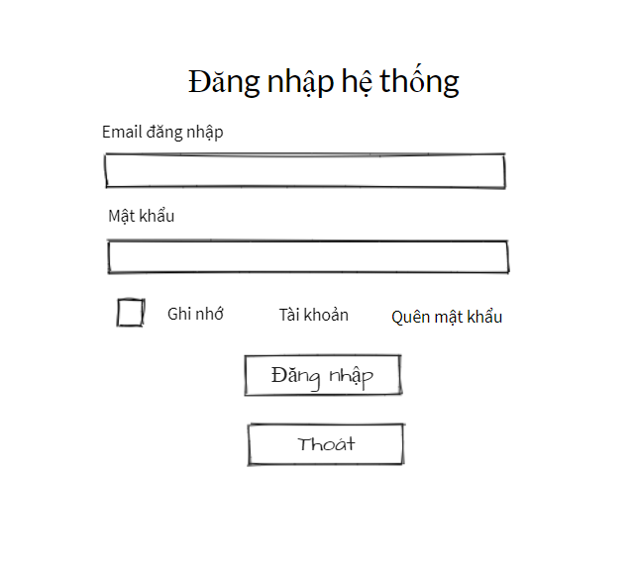

**Mô tả hoạt động**

|  |  |  |  |
| --- | --- | --- | --- |
| **TT** | **Điều khiển** | **Sự kiện** | **Mô tả hoạt động** |
| 1 | [Đăng nhập] | Click | Đăng nhập vào tài khoản |
| 2 | [thoát] | Click | thoát khỏi giao diện đăng nhập |
| 3 | ghi nhớ tài khoản | click | ghi nhớ tài khoản mật khẩu cho lần đăng nhập sau |
| 4 | quên mật khẩu | click | gửi lại mật khẩu cũ dựa trên email |

#### Cửa sổ đổi mật khẩu

**Giao diện:**

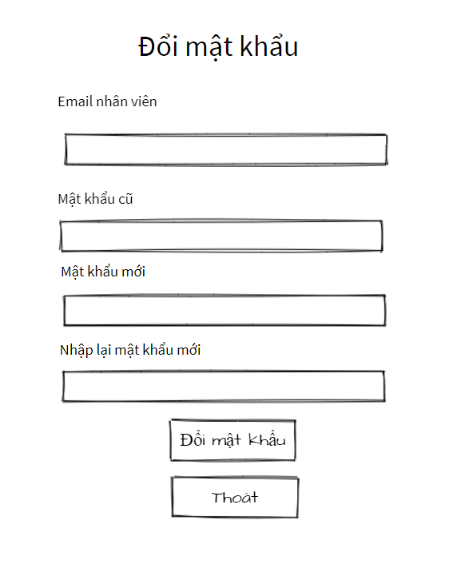

**Mô tả hoạt động:**

|  |  |  |  |
| --- | --- | --- | --- |
| **TT** | **Điều khiển** | **Sự kiện** | **Mô tả hoạt động** |
| 1 | [Đổi mật khẩu] | Click | tiến hành cập nhật lại mật khẩu cho email |
| 2 | [thoát] | Click | thoát khỏi giao diện đăng nhập |

# Thực hiện dự án

## Tạo giao diện winform

* *Mỗi của sổ chức năng cần làm rõ các mục sau đây:*
  + *Hình giao diện của cửa sổ chức năng*
  + *Bảng mô tả các điều khiển (control) và tên của chúng*

### Cửa sổ chính

**Giao diện**

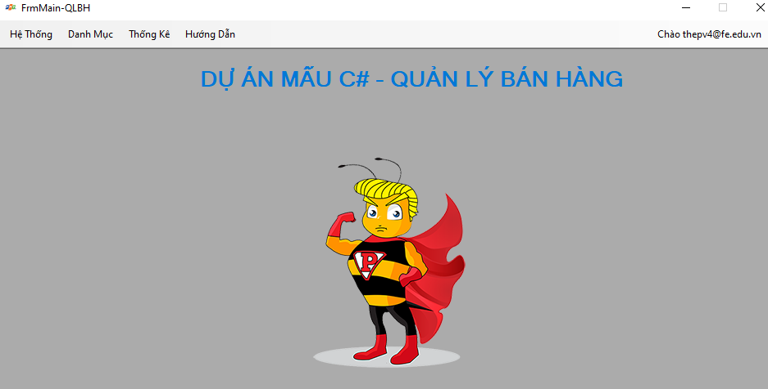

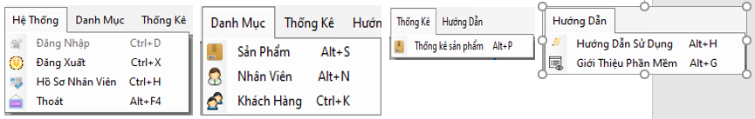

**Đặt tên các điều khiển**

|  |  |  |  |
| --- | --- | --- | --- |
| **TT** | **Điều khiển** | **Tên** | **Giá trị** |
| 1 | Form | FrmMain | FrmMain |
|  |  | text | FrmMain_QLBH |
|  |  | Icon | fpt.ico |
| 2 | MenuStrip | name | Menu |
| 2.1 | MenuStrip_Hệ Thống | name | menuHeThong |
|  | ….. | text | Hệ thống |
| 2.1.1 | Menu đăng nhập | shortkey | Ctrl d |
| 2.1.2 | Menu đăng xuất | shortkey | Ctrl X |
| 2.1.3 | Menu hồ sơ nhân viên | shortkey | Ctrl H |
| 2.1.4 | Menu thoát | shortkey | Alt f4 |
| 2.2 | MenuStrip_Danh Mục | name | menuDanhMuc |
|  | … | text | Danh mục |
| 2.2.1 | menu sản phẩm | shortkey | alt s |
| 2.2.2 | menu nhân viên | shortkey | alt n |
| 2.2.3 | menu khách hàng | shortkey | ctrl k |
| 2.3 | menustrip thống kê | name | menuThongke |
|  |  | text | Thống kê |
| 2.3.1 | menu Thống kê sản phẩm | shortkey | alt p |
| 2.4 | menustrip hướng dẫn | name | menuhuongdan |
|  |  | text | Hướng dẫn |
| 2.4.1 | menu hướng dẫn sử dụng | shortkey | alt h |
| 2.4.2 | menu giới thiệu phần mềm | shortkey | alt g |
| 3 | label dự án mẫu c# | text | Dự án mẫu c#-Quản lý bán hàng |

### Các cửa sổ quản lý

#### Cửa sổ quản lý nhân viên (NhanVien)

**Giao diện**

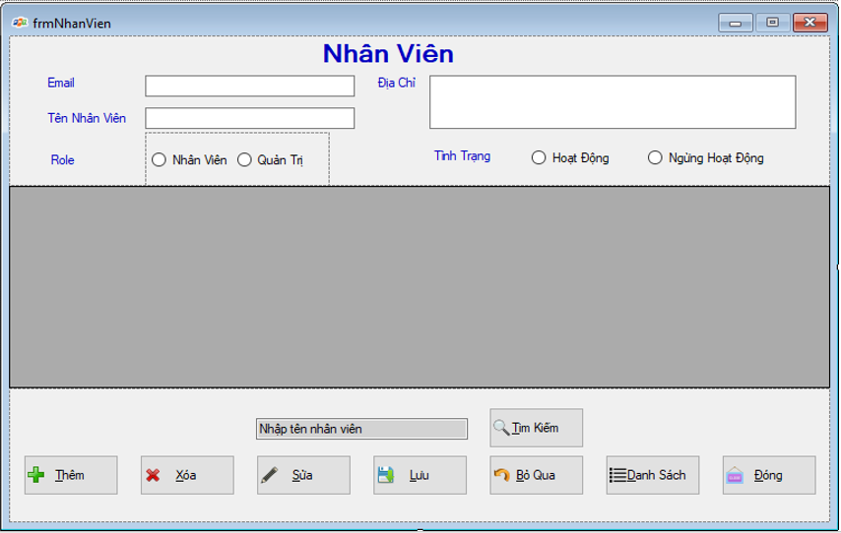

**Đặt tên các điều khiển**

|  |  |  |  |
| --- | --- | --- | --- |
| **TT** | **Điều khiển** | **Tên** | **Giá trị** |
| 1 | Form | name | FrmQlNv |
|  |  | text | FrmNhanVien |
| 2 | ImageList | name | imageList1 |
| 3 | label tình trạng | text | tình trạng |
| 4 | Label Nhân Viên | Text | Nhân Viên |
| 5 | Label_Tên Nhân Viên | Text | Tên Nhân Viên |
| 6 | Label_Email | Text | Email |
| 7 | Label_vai trò | Text | role |
| 8 | Label_Địa Chỉ | Text | Địa Chỉ |
| 9 | TextBox_Tên Nhân Viên | Name | txtNv |
| 10 | TextBox_Email | Name | txtEmail |
| 11 | TextBox_Địa Chỉ | Name | txtDiaChi |
| 12 | radiobutton_Nhân Viên | Name | rdbNhanvien |
| 13 | radiobutton _Quản lý | Name | rdbQuanly |
| 14 | Checkbox_Hoạt Động | Name | ckcHoatdong |
| 15 | Checkbox_Ngừng Hoạt Động | Name | ckcNgunghd |
| 16 | datagridview | Name | datagridview1 |
| 17 | TextBox_Tìm Kiếm | Name | txtTimkiem |
| 18 | Button_Tìm Kiếm | Name | btnTimkiem |
|  |  | Text | Tìm Kiếm |
| 19 | Button_Thêm | Name | btnThem |
|  |  | Text | Thêm |
| 20 | Button_Xóa | Name | btnXoa |
|  |  | Text | Xóa |
| 21 | Button_Sửa | Name | btnSua |
|  |  | Text | Sửa |
| 22 | Button_Danh Sách | Name | btnDanhsach |
|  |  | Text | Danh Sách |
| 23 | Button_Đóng | Name | BtnClose |
|  |  |  | Đóng |

#### Cửa sổ quản lý khách hàng

**Giao diện**

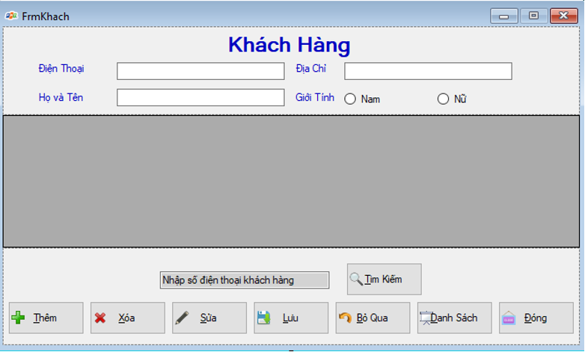

**Đặt tên các điều khiển**

|  |  |  |  |
| --- | --- | --- | --- |
| **TT** | **Điều khiển** | **Tên** | **Giá trị** |
| 1 | Form | name | FrmQlKh |
|  |  | text | FrmKhach |
| 2 | ImageList | name | imageList1 |
| 3 | Label_Khách Hàng | Text | Khách Hàng |
| 4 | Label_Điện Thoại | Text | Điện Thoại |
| 5 | Label_Địa Chỉ | Text | Địa Chỉ |
| 6 | Label_Tên Khách hàng | Text | họ và tên |
| 7 | Label_Giới Tính | Text | Giới Tính |
| 8 | TextBox_Điện Thoại | Name | txtDt |
| 9 | TextBox_Tên Khách Hàng | Name | txtTenKh |
| 10 | TextBox_Địa Chỉ | Name | txtDiaChi |
| 11 | radiobutton_Nam | Name | rdbNam |
|  |  | Text | Nam |
| 12 | radiobutton_Nữ | Name | rdbNu |
|  |  | Text | Nữ |
| 13 | datagridview | Name | datagridview1 |
|  | TextBox_Tìm Kiếm | Name | txtTim |
| 14 | Button_Tìm Kiếm | Name | btnTim |
|  |  | Text | Tìm Kiếm |
| 15 | Button_Thêm | Name | btnThem |
|  |  | Text | Thêm |
| 16 | Button_Xóa | Name | btnXoa |
|  |  | Text | Xóa |
| 17 | Button_Sửa | Name | btnSua |
|  |  | Text | Sửa |
| 18 | Button_Danh Sách | Name | btnDs |
|  |  | Text | Danh Sách |
| 19 | Button_Đóng | Name | BtnClose |
|  |  | text | Đóng |

#### Cửa sổ quản lý hàng

**Giao diện**

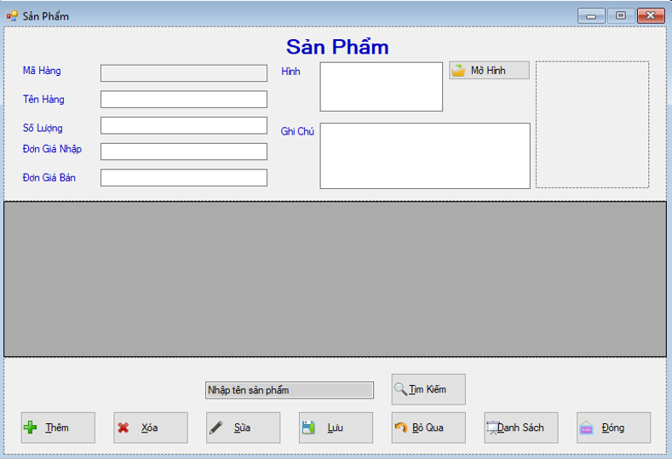

**Đặt tên các điều khiển**

|  |  |  |  |
| --- | --- | --- | --- |
| **TT** | **Điều khiển** | **Tên** | **Giá trị** |
| 1 | Form | name | FrmSp |
|  |  | text | sản phẩm |
| 2 | ImageList | name | imageList1 |
| 3 | Label_Mã Hàng | Text | Mã hàng |
| 4 | Label_Tên hàng | Text | Tên hàng |
| 5 | Label_Số Lượng | Text | Số Lượng |
| 6 | Label_Đơn Giá Nhập | Text | Đơn Giá Nhập |
| 7 | Label_Đơn Giá bán | Text | Đơn Giá Bán |
| 8 | Label_Hình | Text | Hình |
| 9 | Label_Ghi Chú | Text | Ghi Chú |
| 10 | TextBox_Mã hàng | Name | txtMahang |
| 11 | TextBox_Tên Hàng | Name | txtTenHang |
| 12 | TextBox_Số Lượng | Name | txtSl |
| 13 | TextBox_Đơn Gía Nhập | Name | txtDgN |
| 14 | TextBox_Đơn Giá Bán | Name | txtDgB |
| 15 | PictureBox | Name | none |
| 16 | TextBox_Ghi Chú | Name | txtGChu |
| 17 | datagridview | Name | datagridview1 |
| 18 | TextBox_Tìm Kiếm | Name | txtTim |
| 19 | Button_Tìm Kiếm | Name | btnTim |
|  |  | Text | Tìm Kiếm |
| 20 | Button_Thêm | Name | btnThem |
|  |  | Text | Thêm |
| 21 | Button_Xóa | Name | btnXoa |
|  |  | Text | Xóa |
| 22 | Button_Sửa | Name | btnSua |
|  |  | Text | Sửa |
| 23 | Button_Danh Sách | Name | btnDs |
|  |  | Text | Danh Sách |
| 24 | Button_Đóng | Name | BtnClose |
|  |  | text | Đóng |

#### Cửa sổ đổi mật khẩu

**Giao diện**

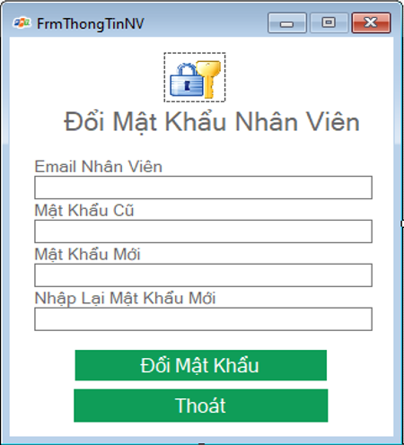

**Đặt tên các điều khiển**

|  |  |  |  |
| --- | --- | --- | --- |
| **TT** | **Điều khiển** | **Tên** | **Giá trị** |
| 1 | Form | name | FrmDoiMatKhau |
|  |  | text | FormDoiMatKhau |
| 2 | Picturebox | name | pcbAnh |
| 4 | Label_Nhập Email | Text | Nhập Email |
| 5 | Label_Nhập Mật Khẩu Cũ | Text | Nhập mật khẩu Cũ |
| 6 | Label_Nhập Mật Khẩu Mới | Text | Quên Mật khẩu Mới |
| 7 | Label_Nhập Lại Mật Khẩu Cũ | Text | Nhập Lại Mật Khẩu Cũ |
| 8 | textbox_Nhập Email | Name | txtEmail |
| 9 | TextBox_Nhập Mật Khẩu Cũ | Name | txtNhapMk |
| 10 | TextBox_Nhập Mật Khẩu Mới |  |  |
|  | TextBox_ |  |  |
| 11 | button_Đổi Mật Khẩu | Name | btnDoiMatKhau |
|  |  | text | Đăng Nhập |
| 12 | Button_Thoát | Name | btnExit |
|  |  | Text | Thoát |

#### Cửa sổ đăng nhập

**Giao diện**

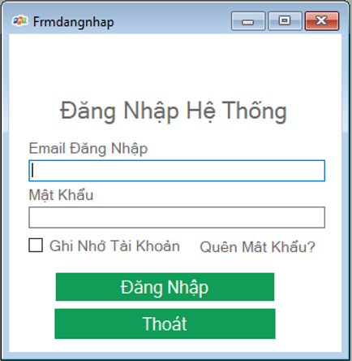

**Đặt tên các điều khiển**

|  |  |  |  |
| --- | --- | --- | --- |
| **TT** | **Điều khiển** | **Tên** | **Giá trị** |
| 1 | Form | name | FrmDangNhap |
|  |  | text | FrmĐăngNhập |
| 2 | label đăng nhập hệ thống | text | đăng nhập hệ thống |
| 4 | Label_Nhập Email | Text | Nhập Email |
| 5 | Label_Nhập Mật Khẩu | Text | Nhập mật khẩu |
| 6 | Label_Quên Mật Khẩu | Text | Quên Mật khẩu ? |
| 7 | Label_Vai Trò | Text | Vai Trò |
| 8 | textbox_Nhập Email | Name | txtEmail |
| 9 | TextBox_Nhập Mật Khẩu | Name | txtNhapMk |
| 10 | Checkbox_Ghi Nhớ | Name | ckcGhinho |
| 11 | button_Đăng Nhập | Name | btnĐangNhap |
|  |  | text | Đăng Nhập |
| 12 | Button_Thoát | Name | btnExit |
|  |  | Text | Thoát |

#### Cửa sổ quản lý thống kê

**Giao diện**

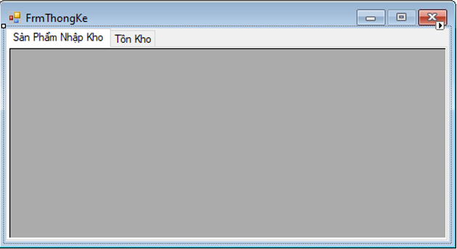

**Đặt tên các điều khiển**

## Tạo CSDL với SQL Server

### Sơ đồ quan hệ

* *Hình: Sơ đồ quan hệ*

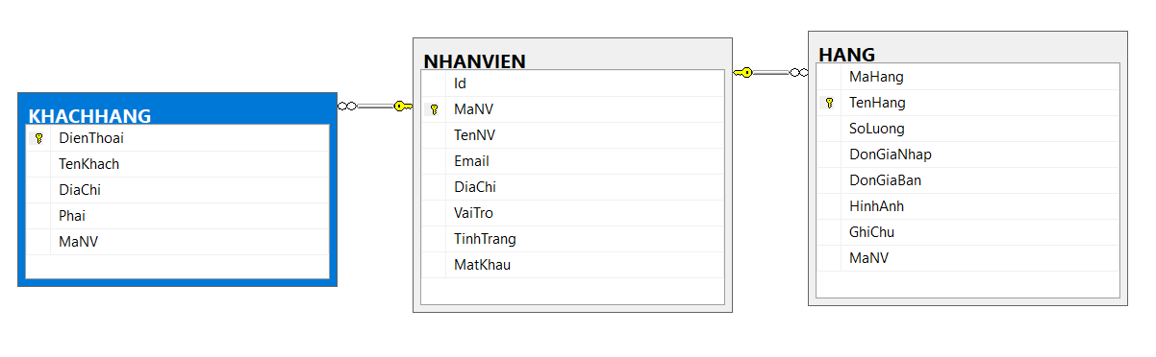

* *Ràng buộc: Mô tả ràng buộc của các quan hệ*
* Bảng NHANVIEN có ràng buộc với bảng KHACHHANG thông qua khóa ngoại MaNV
* Bảng NHANVIEN có ràng buộc với bảng HANG thông qua khóa ngoại MaNV

### Chi tiết các bảng

* *Mỗi bảng cần viết theo hướng dẫn sau đây:*

#### Bảng NhanVien

**Cấu trúc bảng**

|  |  |  |  |
| --- | --- | --- | --- |
| **Tên cột** | **Kiểu dữ liệu** | **Ràng buộc** | **Mô tả** |
| MaNV | NVARCHAR(20) | PK, NOT NULL | Mã nhân viên |
| MatKhau | NVARCHAR(50) | NOT NULL | Mật khẩu |
| HoTen | NVARCHAR(50) | NOT NULL | Họ và tên |
| VaiTro | Tinyint | DEFAULT 0 | 1 là quản trị, 0 là nhân viên |
| Email | Varchar(50) | Not null | Email |
| DiaChi | Nvarchar(100) | Not null | Địa chỉ |
| TinhTrang | Tinyint | Default 0 | 1 là hoạt động, 0 là không hoạt động |
| Id | Int | Not null | Id nhân viên |

**Mã lệnh tạo bảng**

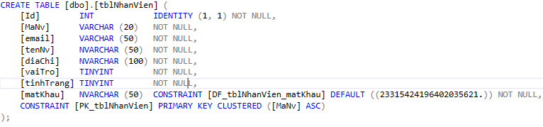

#### Bảng KhachHang

**Cấu trúc bảng**

|  |  |  |  |
| --- | --- | --- | --- |
| **Tên cột** | **Kiểu dữ liệu** | **Ràng buộc** | **Mô tả** |
| DienThoai | Varchar(15) | Pk, not null | Số điện thoại |
| TenKhach | Nvarchar(50) | Not null | Tên khách |
| DiaChi | Nvarchar(100) | Not null | Địa chỉ |
| Phai | Nvarchar(5) | Not null | Giới tính |
| MaNV | Nvarchar(20) | FK, not null | Mã nhân viên |

**Mã lệnh tạo bảng**

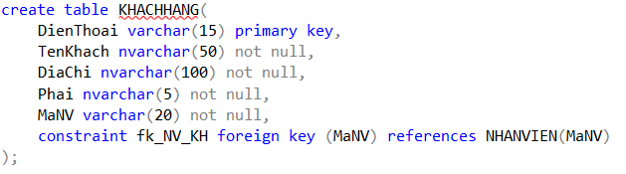

#### Bảng Hang

**Cấu trúc bảng**

|  |  |  |  |
| --- | --- | --- | --- |
| **Tên cột** | **Kiểu dữ liệu** | **Ràng buộc** | **Mô tả** |
| MaHang | Int | Not null | Mã hàng |
| TenHang | Nvarchar(50) | Pk, not null | Tên hàng |
| SoLuong | Int | Not null | Số lượng |
| DonGiaNhap | Float | Not null | Đơn giá nhập |
| DonGiaBan | Float | Not null | Đơn giá bán |
| HinhAnh | Varchar(400) | Not null | Hình ảnh |
| GhiChu | Nvarchar(20) | Not null | Ghi chú |
| MaNV | Nvarchar(20) | Not null | Mã nhân viên |

**Mã lệnh tạo bảng**

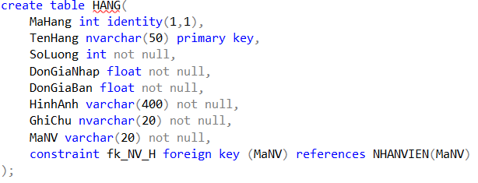

### Thủ tục lưu

* *Mỗi thủ tục lưu cần làm rõ các vấn đề sau đây:*
  + *Mô tả, mục đích sử dụng*
  + *Tham số vào*
  + *Kết quả ra*

#### Sp_SearchNhanVien()

|  |  |
| --- | --- |
| **Mã nguồn** | CREATE PROCEDURE [dbo].[SearchNhanVien]  @tenNv nvarchar(50)  AS  BEGIN  SET NOCOUNT ON;  SELECT email, tenNv, diachi,vaitro, tinhtrang  FROM tblnhanvien where tennv like '%' + @tenNv + '%'  ENDEND |
| **Mô tả** | Proc này được sử dụng tìm kiếm nhân viên theo tiêu chí tên nhân viên |
| **Tham số** | @tenNv là tên của nhân viên được tìm kiếm |
| **Kết quả** | Danh sách các nhân viên có tên thỏa điều kiện tìm kiếm |

#### Sp_DangNhap()

|  |  |
| --- | --- |
| **Mã nguồn** | CREATE PROCEDURE sp_DangNhap @email varchar(50),@matKhau varchar(50)  AS  BEGIN  declare @status int  if exists(select * from NHANVIEN where email=@email and matKhau=@matKhau)  set @status=1  else  set @status=0  select @status  END |
| **Mô tả** | Proc này được sử dụng khi đăng nhập |
| **Tham số** | @email là email nhân viên, @matKhau là mật khẩu nhân viên |
| **Kết quả** | Tình trạng đăng nhập 0 hoặc 1 của email thỏa điều kiện |

#### 4.2.3.3 Sp_QuenMatKhau()

|  |  |
| --- | --- |
| **Mã nguồn** | CREATE PROCEDURE sp_QuenMatKhau @email varchar(50)  AS  BEGIN  declare @status int  if exists(select MaNv from NHANVIEN where email=@email )  set @status=1  else  set @status=0  select @status  END |
| **Mô tả** | Proc này được sử dụng khi người dùng quên mật khẩu |
| **Tham số** | @email là email nhân viên |
| **Kết quả** | Giá trị 0 hoặc 1 của email thỏa điều kiện |

#### 4.2.3.4 Sp_TaoMatKhauMoi()

|  |  |
| --- | --- |
| **Mã nguồn** | Create PROCEDURE sp_TaoMatKhauMoi @email varchar(50), @matkhau varchar(20)  AS  BEGIN  UPDATE NHANVIEN SET MatKhau = @matkhau  where Email = @email  END |
| **Mô tả** | Proc này được sử dụng khi tạo mật khẩu |
| **Tham số** | @email là email nhân viên, @matKhau là mật khẩu của nhân viên |
| **Kết quả** | Cập nhật mật khẩu mới cho MatKhau trong bảng NHANVIEN của email thỏa điều kiện |

#### 4.2.3.5 Sp_DanhSachNV()

|  |  |
| --- | --- |
| **Mã nguồn** | Create PROCEDURE sp_DanhSachNV  AS  BEGIN  SELECT email, tenNv, diachi, vaitro, tinhtrang FROM NHANVIEN  END |
| **Mô tả** | Proc này được sử dụng khi xem danh sách nhân viên |
| **Tham số** |  |
| **Kết quả** | Danh sách nhân viên |

#### 4.2.3.6 Sp_Changepwd()

|  |  |
| --- | --- |
| **Mã nguồn** | CREATE procedure sp_Changepwd  @email Varchar(50),  @opwd nVarchar(50),  @npwd nVarchar(50)  AS  declare @op varchar(50)  select @op= MatKhau from NHANVIEN where Email=@email  if @op=@opwd  begin  update NHANVIEN set MatKhau=@npwd where Email=@email  return 1  end  else  return -1 |
| **Mô tả** | Proc này được sử dụng khi thay đổi mật khẩu |
| **Tham số** | @email là email nhân viên, @opwd là mật khẩu cũ, @npwd là mật khẩu mới |
| **Kết quả** | Cập nhật MatKhau trong NHANVIEN của email thỏa điều kiện và trả về giá trị 1 khi thành công, ngược lại là giá trị -1 |

#### 4.2.3.7 Sp_LayVaiTroNV()

|  |  |
| --- | --- |
| **Mã nguồn** | Create PROCEDURE sp_LayVaiTroNV @email varchar(50)  AS  BEGIN  SELECT vaitro FROM NHANVIEN  where email = @email  END |
| **Mô tả** | Proc này được sử dụng lấy vai trò nhân viên |
| **Tham số** | @email là email nhân viên |
| **Kết quả** | Vai trò của nhân viên có email thỏa điều kiện |

#### 4.2.3.8 Sp_InsertDataIntoNHANVIEN()

|  |  |
| --- | --- |
| **Mã nguồn** | CREATE PROCEDURE sp_InsertDataIntoNHANVIEN  @email nvarchar(50),  @tennv varchar(50),  @diachi nvarchar(100),  @vaiTro tinyint,  @tinhTrang tinyint  AS  BEGIN  DECLARE @Manv VARCHAR(20);  DECLARE @Id INT;  SELECT @Id = ISNULL(MAX(ID),0) + 1 FROM NHANVIEN  SELECT @Manv = 'NV' + RIGHT('0000' + CAST(@Id AS VARCHAR(4)), 4)  INSERT INTO NHANVIEN(Manv, email, tenNv, diaChi, vaiTro, tinhTrang)  VALUES (@Manv, @email, @tennv, @diachi,@vaiTro,@tinhTrang)  END |
| **Mô tả** | Proc này được sử dụng khi nhập thông tin vào bảng NHANVIEN |
| **Tham số** | @email là email nhân viên, @tennv là tên nhân viên, @diachi là địa chỉ nhân viên, @vaitro là vai trò tài khoản, @tinhtrang là tình trạng hoạt động |
| **Kết quả** | Thêm thông tin của nhân viên mới vào bảng NHANVIEN |

#### 4.2.3.9 Sp_DeleteDataFromNHANVIEN()

|  |  |
| --- | --- |
| **Mã nguồn** | CREATE PROCEDURE sp_DeleteDataFromNHANVIEN  @email varchar(50)  AS  BEGIN  DELETE FROM NHANVIEN  WHERE email = @email  END |
| **Mô tả** | Proc này được sử dụng khi xóa thông tin từNHANVIEN |
| **Tham số** | @email là email nhân viên |
| **Kết quả** | Xóa thông tin của nhân viên có email thỏa điều kiện trong bảng NHANVIEN |

#### 4.2.3.9 Sp_UpdateDataIntoNHANVIEN()

|  |  |
| --- | --- |
| **Mã nguồn** | CREATE PROCEDURE sp_UpdateDataIntoNHANVIEN  @email nvarchar(50),  @tenNv nvarchar(50),  @diaChi nvarchar(50),  @vaiTro tinyint,  @tinhTrang tinyint  AS  BEGIN  UPDATE NHANVIEN SET TenNv=@tenNv, DiaChi=@diaChi, VaiTro=@vaiTro, TinhTrang =@tinhTrang  where Email = @email  END |
| **Mô tả** | Proc này được sử dụng khi cập nhật thông tin trong NHANVIEN |
| **Tham số** | @email là email nhân viên, @tennv là tên nhân viên, @diachi là địa chỉ nhân viên, @vaitro là vai trò tài khoản, @tinhtrang là tình trạng hoạt động |
| **Kết quả** | Cập nhật thông tin của nhân viên có email thỏa điều kiện trong bảng NHANVIEN |

#### 4.2.3.10 Sp_DanhSachKhach ()

|  |  |
| --- | --- |
| **Mã nguồn** | CREATE PROCEDURE sp_DanhSachKhach  AS  BEGIN  SET NOCOUNT ON;  SELECT *  FROM KHACHHANG  END |
| **Mô tả** | Proc này được sử dụng xem danh sách khách |
| **Tham số** |  |
| **Kết quả** | Danh sách các khách hàng |

#### 4.2.3.11 Sp_InsertDataIntoKHACHHANG ()

|  |  |
| --- | --- |
| **Mã nguồn** | CREATE PROCEDURE sp_InsertDataIntoKHACHHANG  @dienThoai varchar(15),@tenKhach nvarchar(50),  @diaChi nvarchar(100),@phai nvarchar(5),@email varchar(20)  AS  BEGIN  DECLARE @Manv VARCHAR(20);  select @Manv = manv from NHANVIEN where email=@email  INSERT INTO KHACHHANG(DienThoai, TenKhach, DiaChi, Phai, MaNV)  VALUES ( @dienThoai, @tenKhach, @diaChi, @phai, @Manv)  END |
| **Mô tả** | Proc này được sử dụng khi thêm thông tin khách vào KHACHHANG |
| **Tham số** | @dienThoai là số điện thoại khách, @tenKhach là tên khách, @diaChi là địa chỉ khách, @phai là giới tính, email là email của nhân viên |
| **Kết quả** | Thêm thông tin khách vào bảng KHACHHANG |

#### 4.2.3.12 Sp_DeleteDataFromKHACHHANG ()

|  |  |
| --- | --- |
| **Mã nguồn** | CREATE PROCEDURE sp_DeleteDataFromKHACHHANG  @dienthoai varchar(15)  AS  BEGIN  DELETE FROM KHACHHANG  WHERE DienThoai = @dienthoai  END |
| **Mô tả** | Proc này được sử dụng khi xóa thông tin khách trong bảng KHACHHANG |
| **Tham số** | @dienThoai là số điện thoại khách |
| **Kết quả** | Xóa thông tin khách trong bảng KHACHHANG có số điện thoại thỏa điều kiện |

#### 4.2.3.13 Sp_UpdateDataIntoKHACHHANG ()

|  |  |
| --- | --- |
| **Mã nguồn** | CREATE PROCEDURE sp_UpdateDataIntoKHACHHANG  @dienThoai varchar(15),  @tenKhach nvarchar(50),  @diaChi nvarchar(100),  @phai nvarchar(5)  AS  BEGIN  UPDATE KHACHHANG SET TenKhach=@tenKhach, DiaChi=@diaChi, phai=@phai  where dienThoai = @dienThoai  END |
| **Mô tả** | Proc này được sử dụng khi cập nhật thông tin khách trong bảng KHACHHANG |
| **Tham số** | @dienThoai là số điện thoại khách, @tenKhach là tên khách, @diaChi là địa chỉ khách, @phai là giới tính |
| **Kết quả** | Cập nhật thông tin khách trong bảng KHACHHANG có số điện thoại thỏa điều kiện |

#### 4.2.3.14 Sp_SearchKhach()

|  |  |
| --- | --- |
| **Mã nguồn** | CREATE PROCEDURE sp_SearchKhach  @dienthoai varchar(15)  AS  BEGIN  SET NOCOUNT ON;  SELECT *  FROM KHACHHANG where DienThoai like + '%' + @dienthoai + '%'  END |
| **Mô tả** | Proc này được sử dụng tìm kiếm thông tin khách dựa trên số điện thoại |
| **Tham số** | @dienThoai là số điện thoại khách |
| **Kết quả** | Danh sách khách hàng có số điện thoại thỏa điều kiện |

#### 4.2.3.15 Sp_DanhSachHang()

|  |  |
| --- | --- |
| **Mã nguồn** | CREATE PROCEDURE sp_DanhSachHANG  AS  BEGIN  SET NOCOUNT ON;  SELECT *  FROM HANG  END |
| **Mô tả** | Proc này được sử dụng xem thông tin hàng |
| **Tham số** |  |
| **Kết quả** | Danh sách hàng |

#### 4.2.3.16 Sp_InsertDataIntoHANG()

|  |  |
| --- | --- |
| **Mã nguồn** | CREATE PROCEDURE sp_InsertDataIntoHANG  @tenHang nvarchar(50),  @soLuong int,  @donGiaNhap float,  @donGiaBan float,  @hinhAnh nvarchar(400),  @ghiChu nvarchar(20),  @email varchar(20)  AS  BEGIN  DECLARE @Manv VARCHAR(20);  select @Manv = manv from NHANVIEN where email=@email  INSERT INTO HANG(TenHang, SoLuong, DonGiaNhap, DonGiaBan, HinhAnh, GhiChu, MaNV)  VALUES ( @tenHang, @soLuong, @donGiaNhap, @donGiaBan, @hinhAnh, @ghiChu, @Manv)  END |
| **Mô tả** | Proc này được sử dụng khi thêm thông tin hàng vào bảng HANG |
| **Tham số** | @tenHang là tên hàng, @soLuong là số lượng hàng, @donGiaNhap là đơn giá nhập, @donGiaBan là đơn giá bán, @hinhAnh là link ảnh của hàng, @ghiChu là ghi chú về hàng, @email là email của nhân viên |
| **Kết quả** | Thêm thông tin của hàng vào bảng HANG |

#### 4.2.3.17 Sp_DeleteDataFromHANG()

|  |  |
| --- | --- |
| **Mã nguồn** | CREATE PROCEDURE sp_DeleteDataFromHANG  @maHang int  AS  BEGIN  DELETE FROM HANG  WHERE MaHang = @maHang  END |
| **Mô tả** | Proc này được sử dụng xóa thông tin hàng trong bảng HANG |
| **Tham số** | @maHang là mã hàng |
| **Kết quả** | Xóa thông tin của hàng có mã hàng thỏa điều kiện trong bảng HANG |

#### 4.2.3.18 Sp_UpdateDataInToHANG()

|  |  |
| --- | --- |
| **Mã nguồn** | CREATE PROCEDURE sp_UpdateDataIntoHANG  @maHang int,  @tenHang nvarchar(50),  @soLuong int,  @donGiaNhap float,  @donGiaBan float,  @hinhAnh nvarchar(400),  @ghiChu nvarchar(50)  AS  BEGIN  UPDATE HANG SET TenHang=@tenHang, SoLuong=@soLuong,  DonGiaNhap=@donGiaNhap, DonGiaBan=@donGiaBan, HinhAnh=@hinhAnh, GhiChu=@ghiChu  where MaHang = @maHang  END |
| **Mô tả** | Proc này được sử dụng cập nhật thông tin hàng trong bảng HANG |
| **Tham số** | @tenHang là tên hàng, @soLuong là số lượng hàng, @donGiaNhap là đơn giá nhập, @donGiaBan là đơn giá bán, @hinhAnh là link ảnh của hàng, @ghiChu là ghi chú về hàng, @email là email của nhân viên |
| **Kết quả** | Cập nhật thông tin của hàng có mã hàng thỏa điều kiện trong bảng HANG |

#### 4.2.3.19 Sp_SearchHANG()

|  |  |
| --- | --- |
| **Mã nguồn** | CREATE PROCEDURE sp_SearchHANG  @tenHang nvarchar(50)  AS  BEGIN  SET NOCOUNT ON;  SELECT TenHang, SoLuong, DonGiaNhap, DonGiaBan, HinhAnh, GhiChu  FROM HANG where TenHang like '%' + @tenHang + '%'  END |
| **Mô tả** | Proc này được sử dụng tìm hàng trong bảng HANG dựa theo tiêu chí tên hàng |
| **Tham số** | @tenHang là tên hàng |
| **Kết quả** | Danh sách hàng trong bảng HANG có mã hàng thỏa điều kiện |

## Mô Hình Lập trình

### Mô hình tổ chức dự án

* *Hình và mô tả mô hình 3 layer*
* *Mô tả cấu trúc các project DAL, BUS, DTO, GUI*
* *Trình tự thực xử lý một chức năng bất kỳ với 3layer (hình, mô tả)*

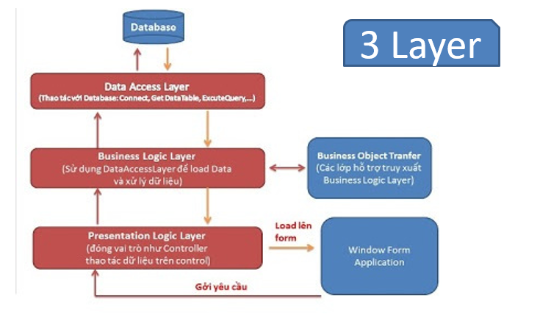

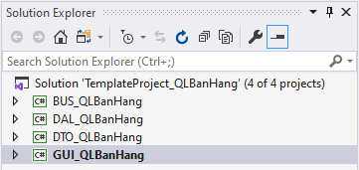

* + - Project BUS:
* Nhận các yêu cầu từ lớp GUI và truy xuất lên lớp Data để lấy thông tin và trả về GUI.
* Kiểm tra các ràng buộc, tính toàn vẹn và hợp lệ dữ liệu, thực hiện tính toán và xử lý các yêu cầu nghiệp vụ, trước khi trả kết quả về GUI
  + - Project DAL:
* Có chức năng giao tiếp với hệ quản trị CSDL như thực hiện các công việc liên quan đến lưu trữ và truy vấn dữ liệu ( tìm kiếm, thêm, xóa, sửa,…)
  + - Project DTO:
* Là 1 gói dữ liệu đươc trao đổi giữa các lớp. Gói dữ liệu này được xây dựng dưới dạng lớp đối tượng (Object Relation Mapping)
  + - Project GUI:
* Hiển thị giao diện và các chức năng để người dùng cuối sử dụng
* Ví dụ: Chức năng đăng nhập
  + - Mô tả:
* Người dùng nhập thông tin đăng nhập ở tầng Present
* Tầng Business nhận thông tin từ tầng Present và kiểm tra các nghiệp vụ và gọi tầng Data Access
* Tầng Data Access sẽ thực hiện các câu query để so sánh và trả ra kết quả true hoặc false
* Tầng Business nhận lại dữ liệu và gọi lại tầng Present dựa theo kết quả phân loại được

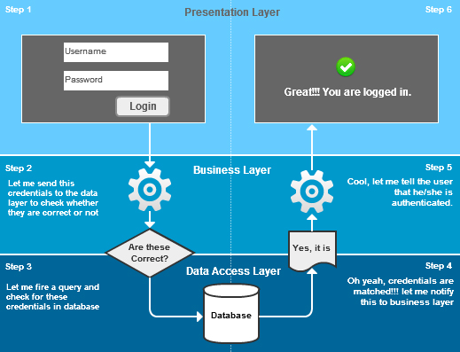

### ADO.NET

* *Mô tả ADO.NET (mô hình kết nối, phi kết nối, các thuộc tính, phương thức….)*
* *Hướng dẫn các bước thực hiện lập trình ADO.Net (các thao tác thêm xóa sửa hiển thị, không có và có tham số, dùng proc…)*
* Mô hình kết nối(Connected)
* Gồm các object chịu trách nhiệm tương tác trực tiếp với nguồn dữ liệu: connection, command, parameter, Datareader
* Mô hình phi kết nối (Disconnected)
* Tạo ra một bản sao của cơ sở dữ liệu trong bộ nhớ chương trình, thường gồm các object: DataSet, DataTable, DataRow, DataView, DataColumn,..
* Các thao tác:
* Thêm xóa sửa: dùng các command text để thực hiện

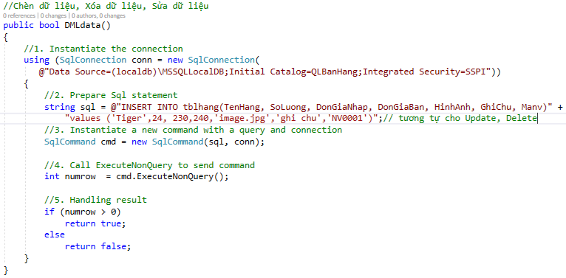

* Parameter: sử dụng truy vấn trực tiếp sẽ không an toàn, dễ gặp vấn đề hơn so với việc dùng parameter

+ Truy vấn tham số:

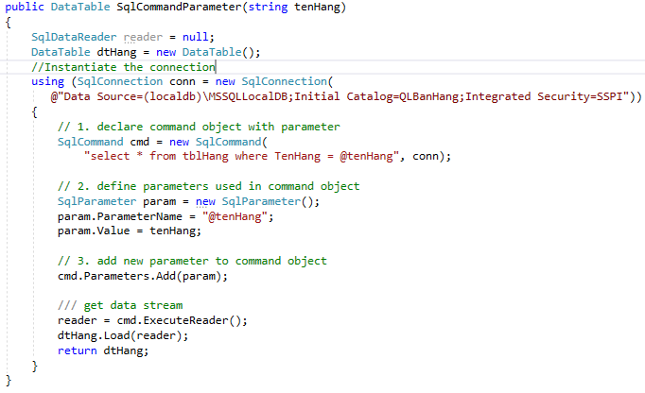

+ Thêm xóa sửa với tham số

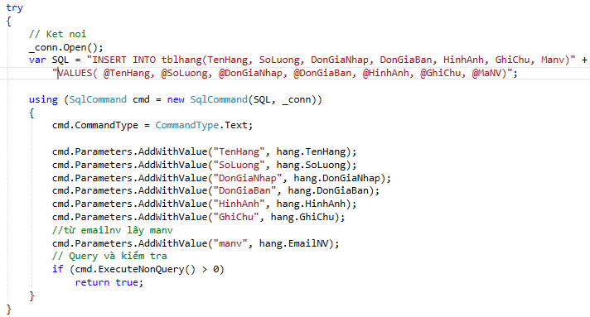

## Lập trình nghiệp vụ

* *Mỗi cửa sổ chức năng sau đây cần* 
  + *Sơ đồ tổ chức công nghệ*
  + *Mô tả tất cả các hành vi của người sử dụng tương tác lên các chức năng của các giao diện (có thể sử dụng lưu đồ thuật toán hoạt các loại sơ đồ Activity Diagram, Sequence Diagram - các loại sơ đồ này được học trong môn Nhập môn kỹ thuật phần mềm)*

### Cửa sổ chính

|  |  |  |
| --- | --- | --- |
| **TT** | **Phương thức** | **Mô tả** |
| 1 | Thoat1ToolStripMenuItem_Click(object sender, EventArgs e) | Đóng cửa sổ |
| 2 | ĐăngNhậpToolStripMenuItem_Click(object sender, EventArgs e) | Mở cửa sổ đăng nhập |
| 3 | HuongDanToolStripMenuItem_Click(object sender, EventArgs e) | Mở file hướng dẫn pdf |
| 4 | GioiThieuPhanMemMenuItem_Click(Object sender, EventArgs e) | Mở file thông tin phần mềm pdf |

#### QuenMatKhau

|  |  |  |
| --- | --- | --- |
| **TT** | **Phương thức** | **Mô tả** |
| 1 | btnQuenMK_Click(object sender, EventArgs e) | Gửi một mật khẩu mới cho email |
| 2 | … |  |

#### DangNhap

|  |  |  |
| --- | --- | --- |
| **TT** | **Phương thức** | **Mô tả** |
| 1 | Btndangnhap_Click(object sender, EventArgs e) | Kiểm tra email và mật khẩu để tiến hành đăng nhập |
| 2 | btnThoat_Click(object sender, EventArgs e) | Đóng cửa sổ đăng nhập |

### Quản lý sourecode

* *Hình và mô tả các Repository local,* *Repository server*
* *Link github (hoặc server khác)*

#### DoiMatKhau

|  |  |  |
| --- | --- | --- |
| **TT** | **Phương thức** | **Mô tả** |
| 1 | btnChangePW_Click(object sender, EventArgs e) | Tiến hành đổi và cập nhật mật khẩu |
| 2 | btExit_Click(object sender, EventArgs e) | Đóng cửa sổ |
| 3 | SendMail(string email) | Gửi email đổi mật khẩu |
|  |  |  |

### Các cửa sổ chức năng quản lý

#### NhanVien

|  |  |  |
| --- | --- | --- |
| **TT** | **Phương thức** | **Mô tả** |
| 1 | IsValid(string emailaddress) | Kiểm tra đúng định dạng email hay không |
| 2 | SendMail(string email) | Gửi mail khi tạo nhân viên thành công |
| 3 | BtLuu_Click(object sender, EventArgs e) | Lưu thông tin nhân viên mới |
| 4 | BtThem_Click(object sender, EventArgs e) | Mở và làm mới các controls |
| 5 | BtSua_Click(object sender, EventArgs e) | Cập nhật thông tin nhân viên |
| 6 | BtXoa_Click(object sender, EventArgs e) | Xóa thông tin nhân viên |
| 7 | BtBoQua_Click(object sender, EventArgs e) | Bỏ qua việc đang làm và load lại trang |
| 8 | BtDanhSach_Click(object sender, EventArgs e) | Load lại danh sách trên gridview |
| 9 | BtDong_Click(object sender, EventArgs e) | Đóng trang |

#### KhachHang

|  |  |  |
| --- | --- | --- |
| **TT** | **Phương thức** | **Mô tả** |
| 1 | BtLuu_Click(object sender, EventArgs e) | Lưu thông tin khách mới |
| 2 | BtThem_Click(object sender, EventArgs e) | Mở và làm mới các controls |
| 3 | BtSua_Click(object sender, EventArgs e) | Cập nhật thông tin khách |
| 4 | BtXoa_Click(object sender, EventArgs e) | Xóa thông tin khách |
| 5 | BtBoQua_Click(object sender, EventArgs e) | Bỏ qua việc đang làm và load lại trang |
| 6 | BtDanhSach_Click(object sender, EventArgs e) | Load lại danh sách trên gridview |
| 7 | BtDong_Click(object sender, EventArgs e) | Đóng trang |

#### Hàng

|  |  |  |
| --- | --- | --- |
| **TT** | **Phương thức** | **Mô tả** |
| 1 | BtLuu_Click(object sender, EventArgs e) | Lưu thông tin hàng mới |
| 2 | BtThem_Click(object sender, EventArgs e) | Mở và làm mới các controls |
| 3 | BtSua_Click(object sender, EventArgs e) | Cập nhật thông tin hàng |
| 4 | BtXoa_Click(object sender, EventArgs e) | Xóa thông tin hàng |
| 5 | BtBoQua_Click(object sender, EventArgs e) | Bỏ qua việc đang làm và load lại trang |
| 6 | BtDanhSach_Click(object sender, EventArgs e) | Load lại danh sách trên gridview |
| 7 | BtDong_Click(object sender, EventArgs e) | Đóng trang |
| 8 | BtMo_Click(object sender, EventArgs e) | Chọn hình cho hàng |

#### Thống kê

|  |  |  |
| --- | --- | --- |
| **TT** | **Phương thức** | **Mô tả** |
| 1 | NhapKhoToolStripMenuItem_Click(object sender, EventArgs e) | Hiển thị thông tin về sản phẩm nhập kho |
| 2 | TonKhoToolStripMenuItem_Click(object sender, EventArgs e) | Hiển thị thông tin về tồn kho |

# Kiểm thử phần mềm và sửa lỗi

## Lập bảng test case theo mẫu

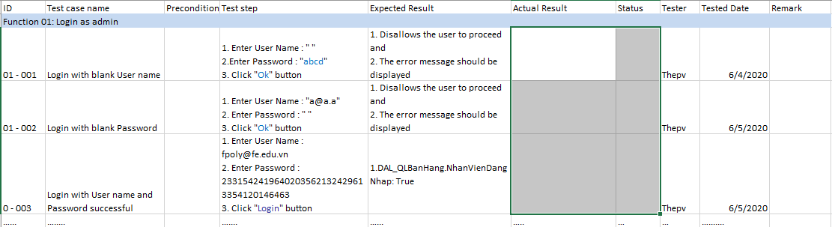

## Thực hiện manual test

Chạy thực hiện manual test theo bảng test case trong 5.1, điền kết quả thực tế thu được vào ổ kết quả thực tế và kết luận test pass hay fail

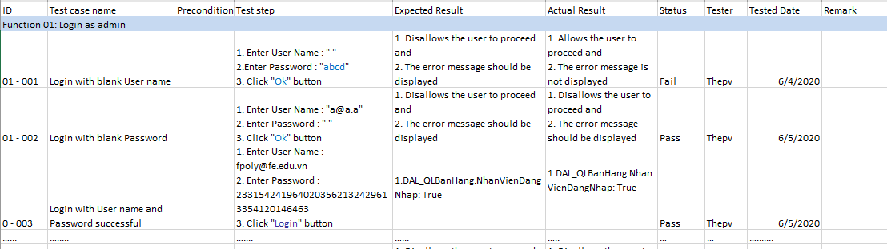

## Tạo automation unit test

* Dựa vào test case phần trước, tạo lớp unit test tự động tại các DAL (nhân viên, hàng, khách hàng), test các nghiệp vụ trong project này
* Chạy và ghi nhận trường hợp kiểm thử pass hay fail bằng hình ảnh
* Test DAL_NhanVien

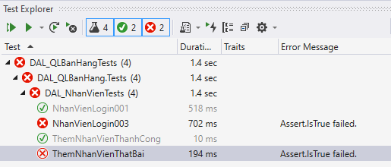

* ……………..

# Đóng gói và triển khai

## Sản phẩm phần mềm

|  |  |  |
| --- | --- | --- |
| **TT** | **Thành phần** | **Mô tả** |
| 1 | Setup.exe | File cài đặt |
| 2 | QLBH.sql | Cơ sở dữ liệu |
| 3 | Readme.txt | Hướng dẫn cài đặt |
| 4 | Guide.docx | Hướng dẫn sử dụng |

## Hướng dẫn cài đặt

* Bước 1:
* Bước 2:
* Bước 3:
* …

# KẾT LUẬN

## Khó khăn

Lần đầu thực hiện dự án.

Kỹ năng chưa tốt.

## Thuận lợi

Có tài liệu tham khảo.